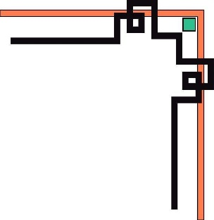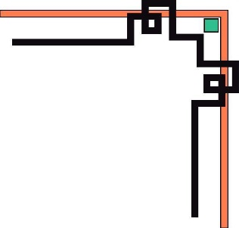

**TRƯỜNG ĐẠI HỌC** **TÀI CHÍNH NGÂN HÀNG HÀ NỘI**



**ĐỀ TÀI: PHẦN MỀM QUẢN LÝ BÁN ĐỒ ĂN.**

*Hà Nội, ngày tháng năm 2022*

**MỤC LỤC**

CHƯƠNG 1. TỔNG QUAN VỀ ĐỀ TÀI 4

1. Đặc tả vấn đề 4
2. Mô tả bài toán 4
3. Mục tiêu đạt được 4

CHƯƠNG 2. ĐẶC TẢ YÊU CẦU. 4

1. Giả định 4
2. Đối tượng sử dụng: 4
   1. Khách hàng 4
   2. NV thu ngân 5
   3. Người quản lý 5
3. Chức năng của hệ thống 5
   1. Đăng nhập/ Đăng xuất 5
   2. Quản lý tài khoản nhân viên 5
   3. Quản lý loại sản phẩm 5
   4. Quản lý sản phẩm 5
   5. Quản lý bán hàng 5
   6. Quản lý đơn hàng 5
   7. Thống kê/ Biểu đồ…………………………………………………………………………………………………………………..5
4. Phi chức năng 6

CHƯƠNG 3. PHÂN TÍCH, THIẾT KẾ HỆ THỐNG 6

1. Sơ đồ phân cấp chức năng 6
2. Xác định các tác nhân và UC 7
   1. Tác nhân tham gia 7
3. Lập UC tổng quát 7
4. Phân rã các UC 9
   1. UC đăng nhập 9
   2. UC Quản lý tài khoản: 9
   3. UC Quản lý bàn 10
   4. Quản lý bán hàng 11
   5. UC Quản lý sản phẩm: 12
   6. Thống kê hóa đơn bán hàng 13
5. Biểu đồ trình tự 14
   1. Biểu đồ trình tự Đăng nhập 14
   2. Biểu đồ trình tự tìm kiếm Tìm đồ 15
   3. Biểu đồ trình tự Thêm đồ ăn mới ( thêm tài khoản, thêm số lượng đồ ăn

tương tự) 16

* 1. Biểu đồ trình tự Sửa thông tin đồ ăn ( sửa thông tin tài khoản, thông tin sản phẩm tương tự) 17
  2. Biểu đồ trình tự Xóa Tài khoản người dùng 18
  3. Biểu đồ trình tự Thống kê số lượng sản phẩm 19

1. Biểu đồ thống kê số lượng sản phẩm còn 20
2. Bảng cơ sở dữ liệu (sử dụng Database trong Netbeans 8.2) 21

CHƯƠNG 4. CÀI ĐẶT CHƯƠNG TRÌNH 22

1. Giao diện Đăng nhập 22
2. Giao diện chính 22
3. Giao diện Quản lý loại sản phẩm 23
4. Giao diện quản lý Sản phẩm 23
5. Giao diện Quản lý Nhân viên 24
6. Giao diện Quản lý Khách hàng 24
7. Giao diện Quản lý Hóa đơn………………………………………………………………………………………………………….24

CHƯƠNG 5. KIỂM THỬ VÀ ĐÁNH GIÁ 25

1. Bảng kiểm thử 25
2. Đánh giá 25
3. Kết luận 25

# CHƯƠNG 1. TỔNG QUAN VỀ ĐỀ TÀI

## Đặc tả vấn đề

Công nghệ thông tin là một trong những ngành khoa học ngày càng phát triển mạnh mẽ và ứng dụng rộng rãi trong mọi lĩnh vực. Bên cạnh phát triển về phần cứng thì phần mềm cũng được phát triển khá là vượt bậc. Đặc biệt, một trong những công tác được áp dụng vào công nghệ thông tin đó là công tác quản lý. Việc áp dụng công nghệ thông tin vào quản lý, sản xuất kinh doanh là một xu hướng tất yếu.

Ứng dụng công nghệ thông tin vào quản lý sẽ giúp người dùng giảm thiểu đi việc quản lý thủ công làm mất nhiều thời gian, tiết kiệm được chi phí và nguồn nhân lực, từ đó sẽ nâng cao hiệu quả công việc và chất lượng sản phẩm cũng được nâng cao.

Nắm bắt được xu thế đó, em đã nghiên cứu và xây dựng phần mềm quản lý

bán đồ ăn để phục vụ công tác quản lý một cách có hiệu quả, giảm bớt sai sót.

## Mô tả bài toán

Hệ thống bán đồ điện tử cần xây dựng hệ thống quản lý bán hàng thay thế các thao tác thủ công. Trong đó, người quản lý (Admin) quản lý chung, nhân viên thu ngân thực hiện các nghiệp vụ bán hàng trực tiếp trên hệ thống.

## Mục tiêu đạt được

Phần mềm quản lý hệ thống bán đồ điện tử cần đạt được các mục tiêu sau:

* + Đảm bảo các quy tắc trong quản lý
  + Quản lý chính xác mọi thông tin
  + Tối ưu hóa các thao tác thủ công cho nhân viên quản lý
  + Tự động hóa các công việc có tính chất cố định
  + Giảm thiểu lực lượng trong công tác quản lý

# CHƯƠNG 2. ĐẶC TẢ YÊU CẦU.

## Giả định

Phần mềm chỉ được cài đặt trên hệ thống máy tính của hệ thống bán đồ ăn tại quầy thu ngân, khi đó hệ thống phần mềm mới kết nối được CSDL của chủ quán.

## Đối tượng sử dụng:

Phần mềm được ứng dụng cho 2 đối tượng: người quản lý và NV thu ngân

Trong đó:

#### Khách hàng

Không trực tiếp sử dụng phần mềm, chỉ đưa ra ra các món cho NV thu ngân.

#### NV thu ngân:

* Trực tiếp làm việc và thao tác trên hệ thống.
* Tiếp nhận danh sách món khách hàng yêu cầu và thanh toán hóa đơn cho

họ. Thêm sản phẩm/ bớt sản phẩm cho khách khi có yêu cầu.

* Gửi báo cáo cho quản lý khi có yêu cầu

#### Người quản lý:

Có thể sử dụng toàn bộ các chức năng của nhân viên trong hệ thống, ngoài ra sử dụng các quyền sau:

* + - Quản lý tài khoản nhân viên.
    - Kiểm soát số lượng hàng còn trong kho.
    - Sao lưu và phục hồi CSDL.

## Chức năng của hệ thống

#### Đăng nhập/ Đăng xuất

* + - Bao gồm quản lý và nhân viên thu ngân.
    - Thao tác: đổi mật khẩu, thêm/ bớt thông tin người dùng, hiển thị thông tin người dùng.

#### Quản lý tài khoản nhân viên

* + - Người quản lý có quyền: thêm, sửa, xóa tài khoản của nhân viên.

#### Quản lý loại sản phẩm

* + - Bao gồm: quản lý.
    - Quản lý các thông tin như: số thứ tự, loại sản phẩm, ghi chú (số lượng sản phẩm).
    - Thao tác: Thêm, sửa, xóa, cập nhật loại sản phẩm.

#### Quản lý sản phẩm

* + - Bao gồm: quản lý.
    - Quản lý các thông tin như: Tên sản phẩm, số lượng, tình trạng, thuộc nhóm sản phẩm nào, đơn giá.
    - Thao tác: Thêm, sửa , xóa, cập nhật thông tin sản phẩm

#### Quản lý khách hàng

* + - Bao gồm: quản lý.
    - Quản lý các thông tin như: mã ID, tên khách hàng , số điện thoại
    - Thao tác: thêm ID, thêm tên khách hàng, thêm số điện thoại khách hàng, thêm, sửa, xóa thông tin khách hàng

#### Thống kê

* + - Bao gồm: quản lý và nhân viên thu ngân
    - Quản lý thông tin: thống kê lại số lượng hàng còn trong kho.

## Phi chức năng

* Các form được bố trí, sắp xếp khoa học
* Hình ảnh phù hợp
* Phần mềm thân thiện, dễ sử dụng

# CHƯƠNG 3. PHÂN TÍCH, THIẾT KẾ HỆ THỐNG

## Sơ đồ phân cấp chức năng

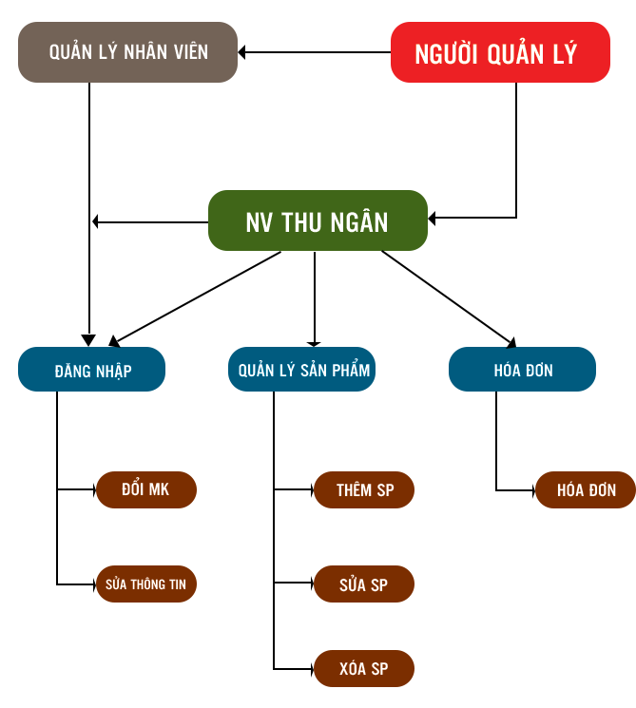

## Xác định các tác nhân và UC

#### Tác nhân tham gia

|  |  |  |
| --- | --- | --- |
| **STT** | **Tên Actor** | **Ý nghĩa** |
| 1 | Admin | Quản lý toàn bộ hệ thống |
| 2 | Nhân viên thu ngân | Làm việc trực tiếp trên hệ thống, quản lý 1 số chức năng như: QL tài khoản, QL khách hàng, QL đơn hàng,… |

3.2.2 Danh sách chi tiết các Use case

|  |  |  |
| --- | --- | --- |
| **STT** | **Tên UC** | **Ý nghĩa** |
| 1 | UC tổng quát | Tổng quát các nghiệp vụ của hệ thống |
| 2 | Quản lý tài khoản | Quản lý các tài khoản để sử dụng phần mềm |
| 3 | Quản lý loại sản phẩm | Quản lý danh sách loại sản phẩm |
| 4 | Quản lý bán hàng | Quản lý bán hàng cho khách |
| 5 | Quản lý sản phẩm | Quản lý danh sách đơn hàng cho khách |
| 6 | Thống kê | Số lượng sản phẩm còn chiếm theo tỷ lệ |

## Lập UC tổng quát

Từ phân tích trên, có thể nhận ra các UC chính liên quan đến tác nhân Nhân viên thu ngân gồm: Đăng nhập, quản lý loại sản phẩm, quản lý sản phẩm, thống kê; tác nhân Admin gồm: gồm tất cả các chức năng của nhân viên thu ngân , ngoài ra còn quản lý tài khoản. Tuy nhiên để thực hiện các nghiệp vụ bán hàng trên phần mềm thì mặc định cần nó UC Tìm kiếm ( tài khoản, loại sản phẩm, sản phẩm, hóa đơn…)

Mối quan hệ giữa các UC: Giữa các UC có thể có các mối quan hệ như sau:

+ Include: UC này sử dụng lại chức năng của UC kia.

+ Extend: UC này mở rộng từ UC kia bằng cách thêm vào một chức năng cụ

thể.

## Phân rã các UC

#### UC đăng nhập:

**Dang nhap**

**Admin / Nhan vien thu ngan**

#### UC Quản lý tài khoản:

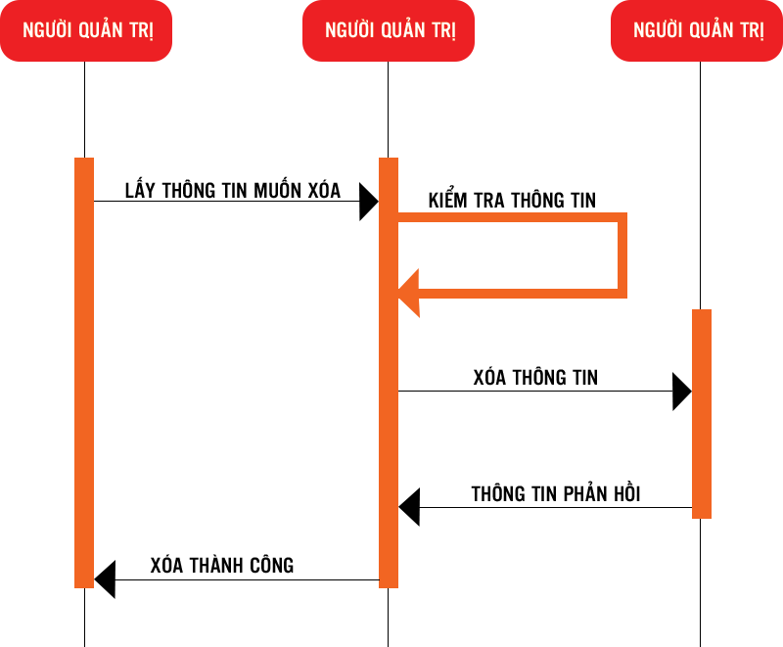

#### UC Quản lý loại sản phẩm

#### Quản lý bán hàng

#### 

#### UC Quản lý sản phẩm:

#### 

#### Thống kê hóa đơn bán hàng

#### 

## Biểu đồ trình tự

#### Biểu đồ trình tự Đăng nhập

#### Biểu đồ trình tự Thêm sản phẩm mới

#### 

* 1. *Biểu đồ trình tự Sửa thông tin sản phẩm ( sửa thông tin tài khoản, thông tin bàn tương tự)*

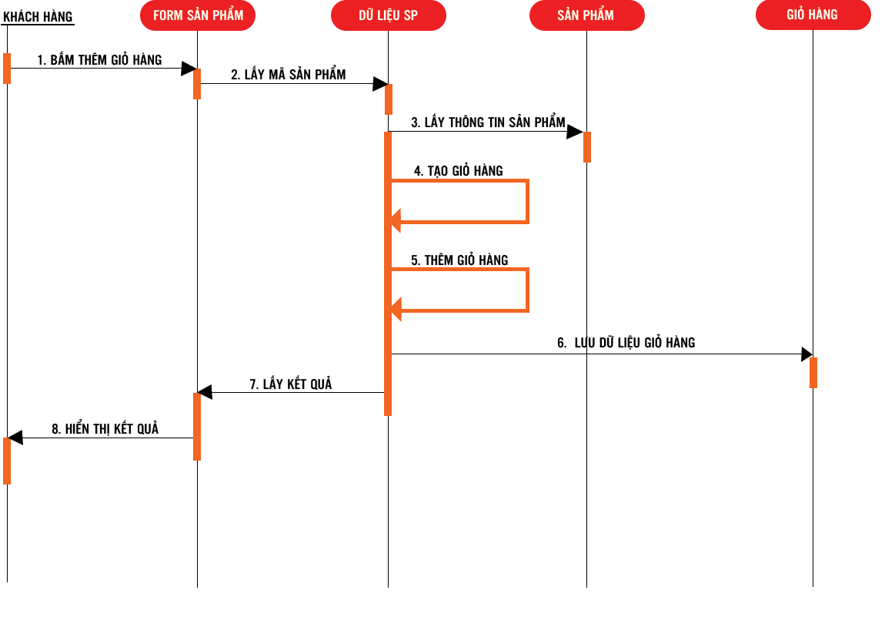

#### Biểu đồ trình tự Xóa Tài khoản nhân viên

#### 

* 1. *Biểu đồ trình tự Thống kê hóa đơn bán hàng**:*

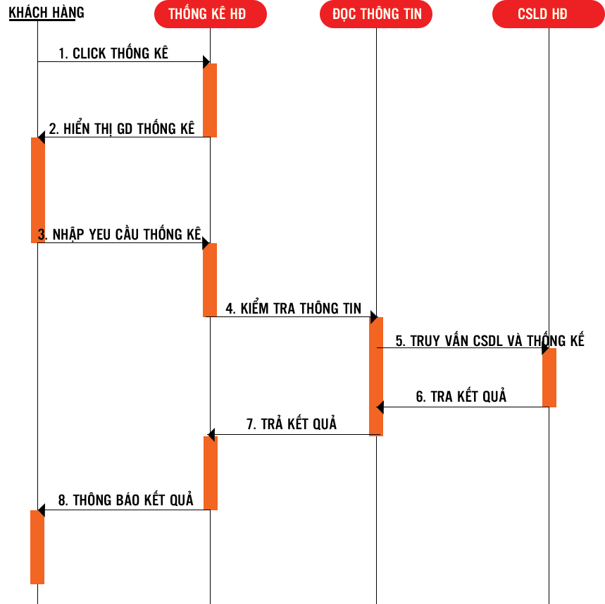

1. **Bảng cơ sở dữ liệu ( sử dụng Services in Netbeans 8.2)**

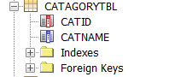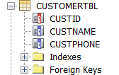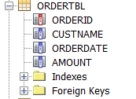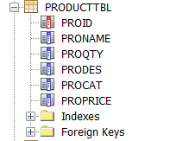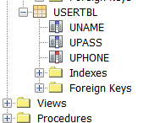

# CHƯƠNG 4. CÀI ĐẶT CHƯƠNG TRÌNH

# Giao diện loading

## Giao diện Đăng nhập

## Giao diện chính

## Giao diện Quản lý tài khoản nhân viên

## Giao diện quản lý khách hang

## Giao diện Quản lý Loại sản phẩm

## Giao diện Quản lý danh sách sản phẩm

## Giao diện Thanh toán

## Giao diện Thống kê

# CHƯƠNG 5. KIỂM THỬ VÀ ĐÁNH GIÁ

## Bảng kiểm thử

|  |  |  |  |
| --- | --- | --- | --- |
| **STT** | **Yêu cầu test** | **Yêu cầu kết quả** | **Kết quả** |
| 1 | Hình thức | Hình thức đơn giản, dễ sử dụng | True |
| 2 | Nội dung | Đầy đủ các thông tin cơ bản tương ứng với từng chức năng | True |
| 3 | Chức năng | Đủ chức năng trong đặc tả yêu cầu và thực hiện được | Chức năng Thống kê  chưa đáp ứng hết yêu cầu thống kê của người dùng |

1. Đánh giá

##### Ưu điểm

* + Chương trình dễ sử dụng, thuận tiện cho người sử dụng.
  + Chức năng quản lý cơ bản đúng với yêu cầu đặt ra
  + Chia quyền quản lý của admin và nhân viên.

##### Nhược điểm

* + Chức năng thống kê chưa giải quyết được hết yêu cầu của người dùng
  + Phương thức tìm kiếm thông tin chưa tối ưu

## Kết luận

* + Nắm được kiến thức cơ bản về Java và áp dụng được vào bài toán thực tế
  + Ứng dụng GitHub để nâng cao kĩ năng làm việc chuyên nghiệp

TÀI LIỆU THAM KHẢO

1. Roy Miller (2013, Bản dịch), Nhập môn lập trình Java. IBM developerWorks.
2. Bai giang LTHDT (tin chi -V1-2013)_academia.edu.pdf – ThS.Trần Xuân Thanh
3. Tài liệu “Tóm tắt ngôn ngữ mô hình hóa thống nhất UML và phân tích thiết kế hướng đối tượng” (ĐH Tài chính- Ngân hàng Hà Nội- TS.Phùng Văn Ổn)
4. Giáo trình “Phân tích, thiết kế hướng đối tượng” (ĐH Tài chính- Ngân hàng Hà Nội – TS.Phùng Văn Ổn)

*-------------------------------------------------------------------*

***Source Code Java:***

* ***Link Github***